TELEMEDICINE: USING TELECOMMUNICATION INFRASTRUCTURE TO RESPOND TO GROWING CHALLENGES IN THE HEALTH SYSTEM
Assoc. Prof. PhD Dimitar Minchev, Burgas Free University, mitko@bfu.bg
Petar Trashliev, graduate student, 18311028@students.bfu.bg
Abstract: This publication aims to clarify what telemedicine is and its place in the healthcare system, its organization, implementation and application. These objectives also include illustrating, through an evaluation and analysis of international experience in the implementation of telemedicine (digital medical technologies) in global health with a particular emphasis in the context of a pandemic (COVID-19), to show that telemedicine is one of the tools to solve problems in the healthcare system and more specifically in improving and expanding the efficiency in written communication and the exchange of primary data between doctor and patient in non-real time.
Keywords: telemedicine, digital medical technologies.

ТЕЛЕМЕДИЦИНА: ИЗПОЛЗВАНЕ НА ТЕЛЕКОМУНИКАЦИОННАТА ИНФРАСТРУКТУРА В ОТГОВОР НА НАРАСТВАЩИТЕ ПРЕДИЗВИКАТЕЛСТВА В ЗДРАВНАТА СИСТЕМА
доц. д-р Димитър Минчев, Бургаски свободен университет, mitko@bfu.bg
Петър Трашлиев, дипломант, 18311028@students.bfu.bg
Абстракт: Настоящата публикация има за цел да изясни какво е телемедицина и мястото ѝ в здравната система, нейното организиране, осъществяване и приложение. В тези цели се включва още и илюстриране, чрез оценка и анализ на международния опит по внедряване на темедицината (цифрови медицински технологии) в световното здравеопазването с особен акцент в условията на пандемия (COVID-19), да се покаже, че телемедицината е един от инструментите за разрешаване на проблемите в здравната система и по-конкретно в подобряване и разширяване на ефективността в писмената комуникация и обменът на първични данни между лекар и пациент в нереално време.
Ключови думи: темедицина, цифрови медицински технологии.
Какво представлява телемедицината?
Телемедицината е предоставянето на здравни грижи и обмен на здравна информация от разстояние. Префиксът "теле" произлиза от гръцки и означава "на разстояние"; следователно, по-просто казано, телемедицината е медицина от разстояние. В този смисъл, чрез използването на телекомуникационна инфраструктура, телекомуникационни и информационни технологии, и в пълна съвместимост (при използването на инструменти за видеоконферентна връзка) със Закон за преносимост и отчетност на здравното осигуряване (Health Insurance Portability and Accountability Act – HIPAA) тя обхваща целия спектър от медицински дейности, включително диагностика, лечение и превенция на заболяванията, продължаване на обучение на доставчиците на здравни услуги и потребителите, както и изследвания и оценка.
Посредством телемедицина не е необходимо хората да насрочват лично посещение при лекар за да получат лечение. Използването на сигурни видео- и аудиовръзки за разговор (през лаптоп или смартфон) дава възможност на специалистите да лекуват пациенти, които живеят на места с ограничен достъп до медицински грижи.
Телемедицината прави здравеопазването по-достъпно, по-рентабилно и увеличава ангажираността на пациентите. Тя става все по-важна част от лекарската практика предвид стремежа да се намали цената на медицинската помощ. Чрез нейното приложение се пести време на пациента, който има възможност да обсъди здравето си, когато се касае за по-леки и не-спешни състояния, вместо да посещава специалист от първичната помощ или звено за неотложна помощ.
Следва анализ и развитие по време на COVID-19 на страните от Европейския съюз, Съединените американски щати, Русия и Азия.
Европейски съюз (ЕС)
Употребата на интернет сред европейското население непрекъснато се увеличава, над 85% от домакинствата в ЕС имат достъп до интернет през 2016 г., а все повече граждани влизат в интернет за да получат здравна информация, медицински услуги или да си записват срещи. Повече от половината от европейските граждани са търсили здравна информация онлайн през 2017 г, което е два пъти повече в сравнение с 2008 година [11], [9]. Електронно медицинско досие, което съдържа подробна история на пациента и до което може да се получи достъп от специалисти в областта на медицината в болници или медицински служби, е използвано през 2016 г. в над 15 държави членки на ЕС. В повечето от тези държави пациентите имат достъп до данни от личните си медицински досиета, и в държави като Дания, Естония, Франция, Гърция, Латвия, Люксембург, Испания и Швеция, пациентите могат да добавят или променят определена информация [7]. Европейската комисия приема препоръка относно формата за обмен на електронни медицински досиета между държавите членки на Европейския съюз, което ще позволи достъп до данните на пациентите извън границите на страната. Първият такъв обмен се състоя между Естония и Финландия през януари 2019 г. До 2021 г. още 22 държави членки обменят такъв тип електронни медицински досиета [8].
Последните години разпространението на иновативни решения за телеконсултации се ускорява в Европа поради епидемията от Covid-19, която изисква социално дистанциране и широкообхватно предоставяне на здравни грижи. Тези нови услуги са стимулирани и от политическата намеса, позволяваща постепенното покриване на медицинските дейности по телемедицина. Епидемията от Covid-19 дава тласък на продължаващата трансформация на услугите за предоставяне на здравни грижи. Темпото на промените, подхранвани от Covid-19 и първите епидемични затваряния на страните от ЕС, се илюстрира най-добре от експлозивния бум на онлайн консултациите. Във Франция броят на консултациите за Doctolib (здравна технологична компания) се е увеличил с почти 5000%, от общо 100 000 видеоконсултации с натрупване от януари 2019 г. до февруари 2020 г., до 4,5 милиона между март и септември 2020 г. Ако днес софтуерни продукти като Zoom, Microsoft Teams и Google Meets са се превърнали в синоним на работата от дома, то Doctolib, Babylon или KRY са се превърнали в съществена част от за здравната индустрия в Европа. Ще се съсредоточим върху положителните външни ефекти, предизвикани от пандемията и значението им за сектора на телемедицината. Covid-19 не само променя потребителското виждане, но и налага нови начини на преживяване и разбиране на здравеопазването, което ще продължи и след края на пандемията.
През 2019 г. (периодът преди бума на разпространение на Covid-19) медицинските консултации в преобладаващата си част са били предимно лични “лице в лице”, като само 11% от потребителите са съобщили, че използват телемедицина. В повечето случаи физическите консултации са се състояли в лекарски кабинет, болница или в дома на пациента. Преминаването към видеоконсултации и други телемедицински решения е било запазено само за единици лекари, които са запознати с цифровите технологии. Използването на телеконсултации рязко се увеличава през пандемията, като 46 % от пациентите са използвали телемедицината, за да заменят отменените посещения в здравното заведение и да предпазят пациентите и лекарите от разпространението на вируса. Докато липсата на пандемия не би предотвратило развитието на тези технологии, то значително ускорява тяхното развитие. Онлайн консултациите и видеоразговорите с днешна дата за лекарите вече се приемат за стандарт.
По време на периода на изолация в следствие на породилата се пандемия основните играчи в сектора на телемедицината преживяват значителни растеж (таблица 1). Повече от 20 000 дистанционни медицински посещения дневно се осъществяват чрез Teladoc, Push Doctor и Docly, отбелязващи съответно 70% и 100% седмичен ръст. При Doctolib броят на консултации се е увеличил с 900% само през март. Тези числа показват много бързото приемане на този тип услуги от лекари и пациенти. Ограниченията за пътуване, социалното дистанциране и подобряването на хигиената са довели до драстично намаляване на сезонните заболявания и следователно до необходимостта от често посещение при общопрактикуващ лекар. Постепенното отваряне на икономиките в Европа позволява на пациентите да се срещат отново с лекарите си лице в лице, като много лекари избират комбинация от физически и виртуални консултации [17].
Въпреки предсказуемия спад на телеконсултациите след края на изолацията, телемедицината се развива за да задоволява по-широк спектър от медицински нужди. Неотдавнашното партньорство между Doctolib и френските служби за онлайн планиране на срещи относно ваксинацията на населението е отличен пример за тези нови стратегии. На 27 януари 2021 г. повече от 2 млн. назначения за ваксинация срещу Covid-19 вече са били планирани в системата. Полша също търси дългосрочен доставчик на телемедицина за предоставяне на дистанционни консултации в извънработно време, електронни рецепти и насочване за договор на стойност 40 млн. евро. В Швейцария правителството възлага на външни изпълнители някои от услугите си в областта на общественото здравеопазване, като Covid-19 и горещи линии за ваксинация на националния лидер в областта на телемедицината Medgate. Във Франция броят на телеконсултациите достига близо 1 милион седмично през април 2020 г. в сравнение с около 10 000 седмично преди март същата година. Телемедицинските консултации са напълно покрити от общественото здравеопазване от 17 март, за да се намали разпространението на вируса. В Норвегия делът на телеконсултациите с общопрактикуващ лекар се е увеличил от 5% преди пандемията до почти 60 % по време на пандемията. В Обединеното кралство повече от 90 % от клиниките за първична медицинска помощ използват дистанционни срещи.
TELADOC | +20,000 дневно дистанционно медицински прегледи, 2 пъти повече от средното дневно обем*
PUSH DOCTOR | 70% ръст на седмичните поръчки*
DOCLY | 100% седмичен ръст*
DOCTOLIB | 900% увеличение на телеконсултациите*
Таблица 1. Въздействие върху основните играчи на пазара в ЕС
*посочения ръст е достигнат през март 2020 година
В България пазарът на такъв тип услуги в условията на пандемията Covid-19 изпреварва регулацията и помощта от страна на държавата. Функционират няколко телемедицински платформи – Consento, EasyDoc, Healee, Medcare.bg и други. Процесът на рязък скок на телемедицински услуги, наблюдаван в други държави, се катализира у нас след средата на март 2020. Според Шербанова [2] в петте седмици след обявяване на извънредно положение у нас консултациите през Healee са се увеличили с 1000%, а новозаписаните потребители с 20%. Към средата на месец май 2020 потребителите на платформата са над 30 000, а лекарите-консултанти – над 1000. Явор Йорданов от EasyDoc в средата на май 2020 посочва, че заявките за директни посещения през платформата са спаднали с 50% по време на разгара на кризата, като в същото време месечно около 20 000 потребители са ползвали онлайн услугите [1]. Check Point Cardio осигурява мониториране на 10 физиологични показателя в реално време. Предлагат се дори програми за физикална терапия от разстояние. Преразпределението на услугите довежда и до разработване на нови пакети в областта на частното здравното застраховане.
Съединените американски щати (САЩ)
През 2021 г. Националният център за здравна статистика (NCHS) и Бюрото за майчино и детско здраве (MCHB) към HRSA си партнират с Бюрото за преброяване на населението за да включат няколко въпроса за наблюдение на промените в използването на телемедицина. [20] Целта на проучването е да предоставят и изобразят данни за въздействието на пандемията COVID-19 върху домакинствата в САЩ. Цялото проучване е проведено в периода между 14 април 2021 г. и 11 октомври 2021 г. общо са анкетирани 808 368 възрастни във всички 50 щата и Вашингтон. От тях 33,1% (267 106 души) са от домакинства с поне едно дете на възраст под 18 годишна възраст.
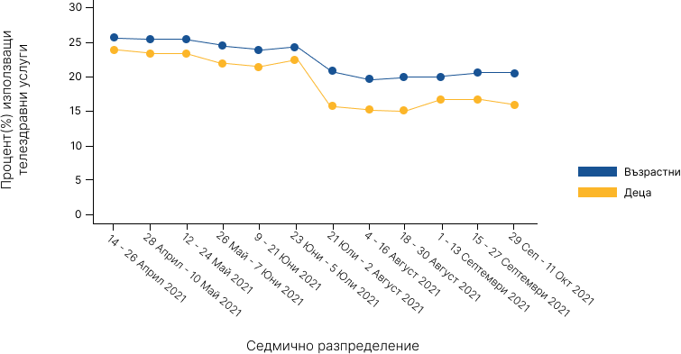
Сред 670 155 възрастни, които са отговорили на въпроса, 23,1 % (1 от 4 запитани) от тях съобщават, че са използвали телемедицински услуги (аудио или видео) през предходните четири седмици от датата на анкетирането. Сред възрастните с дете в домакинството 19,7 % съобщават, че дете в домакинството е използвало такъв тип услуги през предходните четири седмици. Резултатите (фиг.1) показват скромен спад в използването на телемедицински услуги през годината както при възрастните, така и при децата, има се предвид че процентът на отчетените телемедицински услуги остава много по-висок от процента на посещенията преди развитието на пандемията [21].
Фиг.1 Процент на възрастните и децата, които са използвали телездравни услуги,
14 април - 11 октомври 2021 г.
В този анализ на данните от национално проучване от 2021 г. се установява, че използването на телездраве е често срещано, като 23% от тях съобщават за такъв тип визита през четирите седмици преди проучването. Степента на използване постепенно намалява през периода от април до октомври същата година. Общите равнища на използване на телемедицина са сходни при повечето демографски подгрупи, с изключение на неосигурените възрастни (при които процентът на телездравни посещения е много нисък). Въпреки това, използването на тези услуги с видеовръзка варира значително, като процентите са по-ниски сред групите с недостатъчно обслужване, включително лицата с по-ниски доходи; възрастните без висше образование; чернокожите, латиноамериканците и азиатците и тези без здравна застраховка. Като цяло, резултатите от проучване са в съответствие с научните изследвания, които показват различия в телездравните методи, включващи само аудио и видео, в зависимост от расата/етническата принадлежност, възрастта, образованието, доходите и здравното осигуряване. В неотдавнашно проучване пациентите с доход на домакинството от $50 000 или повече са били 34% по-вероятни да изберат телездравна визита, отколкото тези с доходи под $50 000 [10]. Въпреки че посещението по телефона може да осигури необходимия достъп до грижи при някои обстоятелства, видеозаписът може да позволи провеждането на частичен медицински преглед, невербална комуникация и по-силна връзка между пациента и доставчика. Освен това видеопосещението може да позволи доставчика да провери домашната среда на пациента, където условията и благосъстоянието на семейството често са взаимосвързани със здравето.
Въпреки че проучванията показват, че видеопосещенията предлагат някои допълнителни ползи в сравнение с посещенията по телефона, те изискват по-сложни настройки, устройства с видеовръзка и широколентов достъп до интернет, което може да доведе до бариери за възрастните хора, домакинствата с по-ниски доходи и хората с ограничено владеене на английски език. В допълнение към тези фактори, пациентите с по-ниски доходи може да са по-склонни да използват само аудио услуги, защото са на работа по време на посещенията или нямат възможност за уединение у дома [14]. В съответствие с тези опасения се установява и по-ниска степен на използване на телездравните услуги с видео връзка сред възрастните с ниски доходи и тези без висше образование.
Възможно е да има и други различия между различните групи от населението, като например скептицизъм по отношение на телездравето, които не са обхванати от HPS (Health Resources and Services). Ново проучване сред американците на възраст 50 и повече години установява, че цветнокожите са два пъти по-склонни в сравнение с респондентите от бялата раса да съобщават за опасения относно качеството на грижите чрез телемедицина (34 % срещу 17 %), здравеопазването сигурност на здравната информация (30 % спрямо 9 %), неприкосновеност на личния живот (20 % спрямо 6 %) и въпроси, свързани с покриването/възстановяването на разходите (28 % спрямо 13 %) [19].
По отношение на възрастта, възрастните под 65 години са използвали предимно телездравни посещения с помощта на видео, докато по-голямата част от възрастни на 65 и повече години, които наскоро са посетили телемедицински кабинет, са използвали само аудио. Тези констатации са в съответствие с неотдавнашно проучване, което установи, че 26% от бенефициентите на Medicare нямат достъп до настолен компютър, лаптоп или смартфон у дома [15]. Някои възрастни хора могат да се сблъскат и с пречки, свързани с технологичната грамотност, когнитивния упадък и физическо увреждане.
За да се преодолеят тези пречки почти 1 милиард долара от Американския план за спасяване (ARP) от 2021 г. са разпределени на близо 1 300 финансирани от HRSA здравни центрове във всички 50 щата, окръг Колумбия и САЩ територии, за да подкрепят широк спектър от проекти [4], включително достъп до телемедицина. ARP също така увеличава данъците за покриване на пазара, за да се помогне на милиони хора да намерят по-достъпно здравно покритие.
Проучването показва, че при всички демографски групи най-слабото използване на телемедицина е сред неосигурените лица. Пациентите с Medicaid, Medicare и частни застраховки са имали най-високи нива на използване на телемедицина, когато в сравнение с неосигурените лица. Неотдавнашен доклад на ASPE установява, че по време на PHE COVID-19 CMS и щатите значително са разширили достъпа до телемедицина, за да гарантират, че записаните в Medicaid могат да получават здравни грижи услуги извън обичайните места за предоставяне на здравни услуги. В друг доклад на ASPE се установява, че използването на телездраве за бенефициентите с ниски доходи, които са двойно регистрирани в Medicare и Medicaid, е по-висока в сравнение с бенефициентите (6,3 % спрямо 5,0 %) [16]. Освен това, въпреки че броят на неосигурените лица изглежда по време на пандемията до голяма степен е останал стабилен, пречките пред разходите за грижи могат да се увеличат поради загуба на доход или работа.
Доказателствата за въздействието на COVID-19 върху използването на телездравеопазването са навременни и от значение за политиката. Несъответствията очевидни в тези резултати предполагат, че нови подходи, извън стратегиите, прилагани по време на пандемията, ще за осигуряване на равноправен достъп до телездравеопазване, особено до услуги с видеовръзка. Например, съображения за справедливо бъдещо използване на телездравеопазването като допълнение или заместител на някои лични трябва да се вземат предвид ориентираните към пациента резултати, включително предпочитанията на пациента, съдържанието на услугите и честотата на посещенията, достъпа до технологии и качеството на грижите.
Данни на AMA(American Medical Association) от последните два месеца на 2021 (периода 1 ноември и 31 декември) обхващащи 2 232 лекари установява, че популярността на телемедицината сред лекарите е очевидна, като 85 % от тях заявяват, че все още я използват (фиг.2). Но 52% са съгласни, че използването на телездравеопазването при тях е намаляло, откакто са започнали да предлагат тези услуги. Основната причина за намалението е, че са преминали към хибриден модел на грижи с лични и виртуални услуги.
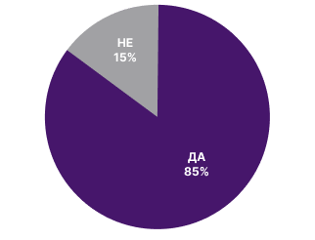
Фиг. 2 Използват ли медицинските лица телемедицина за пациентите си? (N=2 149)
Почти половината от анкетираните (46,8%) заявяват, че всяка седмица провеждат от 1% до 20% от посещенията на пациентите си чрез телемедицина. В другия край на спектъра 21,3 % от анкетираните са заявили, че провеждат над 80 % от посещенията си практически всяка седмица.[3]
Въпреки че броят на телездравните методи нараства (фиг.3), лекарите са привърженици на интерактивните аудио-визуални платформи на живо, като 93% ( 13% повишение [18]) от анкетираните посочват, че използват този метод. Телемедицината, базирана само на аудиовръзка по телефона, също е популярна, като 69% от анкетираните заявяват, че използват тази технология за виртуални грижи, следвана от асинхронната телемедицина, която е на далечно трето място - само 12% от лекарите заявяват, че използват асинхронни платформи.
По отношение на процесите на клинични грижи лекарите използват телемедицината предимно за осигуряване на лечение или терапия (77%), прегледи (72%) или последващи грижи (70%). По отношение на услугите телемедицината се използва най-често за медицинско управление, като например управление на лекарствата (72%), управление на хронични заболявания (68%) и специализирани грижи (49%).
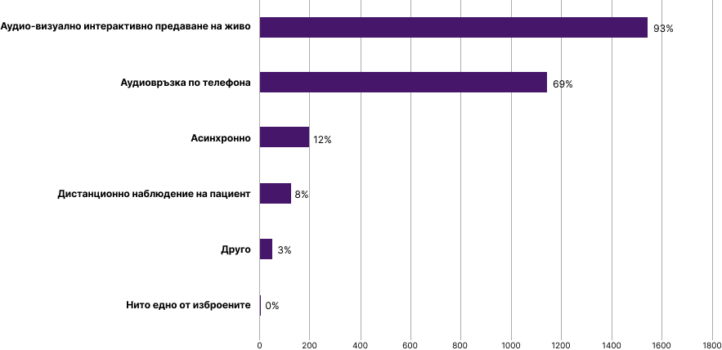
Фиг.3 Най-използвани модели.(N=1 668)
Повечето лекари (54%) са съгласни, че телемедицината е повишила професионалната им удовлетвореност, а 62% смятат, че тя е допринесла за повишаване на удовлетвореността на пациентите. Преобладаващата част от анкетираните казват, че измерват стойността на телемедицината чрез удовлетвореността на пациентите и достъпа до грижи. Само 233 от 1558 души са заявили, че измерват стойността през призмата на здравното равенство.
Цифровото разделение остава най-голямата бариера пред достъпа на пациентите до телемедицина. Ограниченият достъп на пациентите до технологиите, ограничената цифрова грамотност в пациентския микс и ограниченият достъп на пациентите до широколентов интернет са трите основни бариери, посочени от лекарите.
От страна на доставчиците на медицински грижи основните пречки пред въвеждането на телемедицината включват потенциалното отменяне на освобождаването от COVID-19, политиките за покриване и заплащане, липсата на покритие от страна на застрахователите и ниското или никакво възстановяване на разходите.
Въпреки тези предизвикателства близо 60 % от лекарите са съгласни или напълно съгласни, че телемедицината им позволява да предоставят по-всеобхватни качествени грижи. Президентът на АМА д-р Джералд Е. Хармън заявява следното:
"… Лекарите смятат, че телемедицината осигурява качествени грижи за техните пациенти, а политиците и платците са стигнали до същото заключение. Пациентите ще имат огромна полза от тази нова ера на подобрен достъп до грижи. Технологията е широко разпространена, както и търсенето на непрекъснат достъп до нея. ..."
Президентът Джо Байдън през март 2022 подписва закон [6] за пакета от общи разходи, който удължава временните откази за телездраве, въведени по време на пандемията COVID-19, за бенефициентите на Medicare за поне пет месеца след официалното изтичане на извънредното положение в областта на общественото здраве. Това включва покриването от страна на Medicare на телездравни услуги, свързани само с аудио.

Русия
Официално телемедицинските услуги започват да се развиват в Русия през 2018 г., когато влиза в сила Федерален закон № 242 от 29 юли 2017 г. ("Закон за телемедицината"). Законът за телемедицината предоставя на медицинските организации (които са получили лиценз за фармацевтична дейност) правото да предоставят няколко медицински услуги онлайн, по-специално да провеждат консултации и да наблюдават здравословното състояние на пациента. Законът за телемедицината, обаче, не позволява поставянето на диагноза на пациенти само въз основа на онлайн комуникация.
Разпространението на COVID-19 предизвика някои инициативи за разширяване на областта на телемедицината. На първо място, предоставяне на възможност на медицинска организация да диагностицира пациенти и да предписва лечение. През 2019 г. броят телемедицински консултации бележи значителен ръст: 85% от тях са проведени във формат "лекар-пациент". В сравнение с 2018 г. броят на онлайн консултациите се е удвоил. През първата половина на 2020 г. търсенето на дистанционни медицински консултации се е увеличило със 177% в сравнение със същия период на 2019 г. [5]. За да се осигури адекватен отговор на епидемиологичната заплаха са създадени специализиран федерален регистър и необходимите справочници създадени в кратък срок (от около две седмици), за да се оцени степента на предаване на инфекцията и медицинските капацитета на институциите, както и да се разработят аналитични прогнози. В тази система ще се съхраняват и данни за ваксинираните граждани.
През 2021 г. руснаците са провели близо пет милиона телемедицински консултации (фиг.4), което е с близо 10% повече от предходната година. През 2020 г. броят на телеконсултациите рязко се увеличава поради пандемията COVID-19, като достига около 4,5 милиона. За сравнение, една година преди това броят на лекарските консултации, проведени онлайн, е бил под 1,1 милиона.
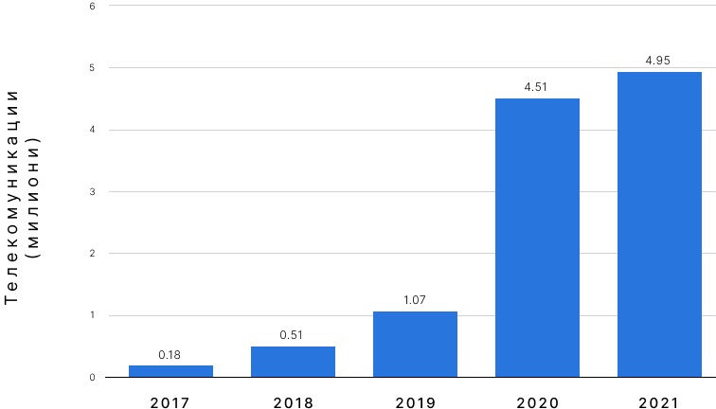
Фиг. 4 Брой телемедицински консултации в периода 2017-2021
Азия
Когато епидемията от Covid-19 започва в Китай и се разпространява в цяла Азия, посещението при редовен лекар става рисковано или невъзможно. Останали вкъщи, много от тези, които трябва да се обърнат към лекар за други заболявания, се обръщат към интернет базирани възможности за диагностика и лечение.
Свързаното с кризата нарастване на броя на пациентите, използващи платформи и приложения за телемедицина в Азиатско-тихоокеанския регион се ускорява въвеждането на цифрови здравни инструменти. Още преди пандемията от COVID-19 телемедицината наближава преломен момент. Потребителите от Азиатско-тихоокеанския регион все повече се интересуват от превантивно здраве, удобство и ангажираност с грижите за тях. В проучването на Bain за 2019 г. Asia-Pacific Front Line of Healthcare почти 50% от пациентите заявяват, че очакват да използват цифрови здравни инструменти през следващите пет години. А 91% от потребителите заявяват, че биха използвали цифрови здравни услуги, ако разходите се покриват от работодател или застраховател.
Промяната, настъпила в рамките на няколко седмици е драматична. Броят на новите потребители на Ping An Good Doctor, китайска платформа за здравни услуги, се е увеличил с близо 900% през януари 2020 г. в сравнение с декември 2019 г., преди Световната здравна организация да идентифицира вируса. Китайските Ding Xiang Yuan, онлайн общност за здравни специалисти, и Chunyu Doctor, платформа за телемедицина, също отбелязват рязко увеличение на онлайн потребителите и посещенията (фиг. 5).
Платформите за цифрово здравеопазване в Сингапур, Индонезия и Австралия също отчитат засилена дейност. В MyDoc, платформа за телемедицина със седалище в Сингапур, броят на ежедневно активните потребители се е увеличил с 60% през февруари и отново се е удвоил през март. Като част от отговора си на пандемията компанията създава виртуална клиника Covid-19, в която лекари, обучени да откриват вируса, оценяват симптомите на пациентите и насочват подозрителните случаи към Министерството на здравеопазването на страната за тестване и изолиране.
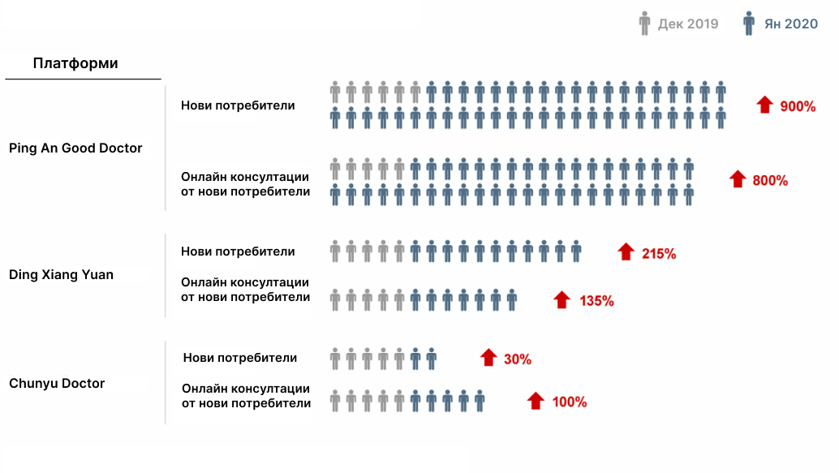
Фиг.5 Коронавирусът е ускорил растежа на китайските онлайн медицински платформи
(Декември 2019-Януари 2020)
В началото на пандемията, през март 2020 г., Индия стартира насоки за практическото приложение на телемедицината, в което се предписват лекарства и провеждат последващи грижи за хронични заболявания, като по този начин се дава възможност на пациентите да се консултират от дома си с медицински лица чрез телемедицински услуги. Тези насоки са нотифицирани в Държавен вестник през юни 2020 г. Разработено е средство от местни специалисти за телемедицина "e-Sanjeevani". Над 20 % от пациентите използват именно него за да се консултират с лекари повече от веднъж, осъзнавайки потенциала на телемедицината за улесняване на непрекъснатостта на грижите, и през март 2021 г. са извършени 3 милиона консултации [13].
В Мианмар телемедицината се прилага от 2017 г. в партньорство с водещи телекомуникационни услуги, за да се улеснят консултациите между пациенти и лекари. Телемедицинсите услуги се разширяват значително по време на избухналата пандемия COVID-19, когато правителството увеличава наличността на мобилните устройства с вградени пакети със здравна информация и инструменти за подпомагане вземането на решения за реакция при пандемия. Тази инициатива подпомага здравните работници на първа линия и ги снабдява с информация, съобразена с контекста, за да подпомогне реакцията при пандемия, както и да подобри предоставянето на първична медицинска помощ.
Независими здравни платформи като "Halodoc" подкрепят други части на Азия, а именно Индонезия в увеличаването на капацитета на здравните кадри чрез сключване на договори със специален резерв от лекари, които по време на пандемията консултират здравните работници в общността или пациентите у дома. В Шри Ланка наличието на стабилна система за първична медицинска помощ, цялостна цифрова здравна инфраструктура и рамка за ангажиране на частния сектор, очертана в националната стратегия за електронно здравеопазване, подпомага за въвеждането и бързото разширяване на телемедицината и консултациите в партньорство с "MyDoctor" - доставчик на платформа за телемедицина. Освен това по време на пандемията редица частни доставчици на телемедицина оказват подкрепа на Министерството на здравеопазването, като предоставят своите платформи за телемедицина за използване в общественото здравеопазване срещу възникналата световна пандемия COVID-19, както и в подкрепа на предоставянето на рутинни здравни услуги.
В Непал отдалечените и селски здравни звена разчитат на телемедицински консултации между доставчици на здравни грижи, при които здравните асистенти се консултират със специалисти в центровете за третична медицинска помощ в медицинските колежи и университетските болници, за да намалят необходимостта пациентите да пътуват на дълги разстояния за следоперативни грижи. В Бангладеш ръководените от частния сектор семейни здравни центрове, използващи телемедицински услуги, биват ключови в подкрепата на правителствената гореща линия, която е използвана за идентифициране на случаите на COVID-19 [12].
Въпреки че в тази част на света тази технология се развива с изключителен бум от известно време пандемията COVID-19 премахва ключово важните поведенчески и икономически бариери пред широкото полезрение на развитието на телемедицината:
- Приемане от страна на пациентите
- Правителствена подкрепа
- Приемане от страна на застрахователите
В Азия телемедицината е станала популярна и е била използвана за разширяване на достъп до основни здравни услуги, специално за селските общности, които имат пречки за получаване на достъпни здравни заведения, защото те са концентрирани в градските райони. Други проблеми, с които пациентите от селските райони могат да се сблъскат, са лоши инфраструктури и усложнени географски местоположения. В този случай телемедицината има способността да доставя здравни услуги, да предоставя по-добра информация, да намалява несъответствията в здравното обслужване и да подобрява резултатите от здравеопазването. По-специално, телемедицината може да подпомогне системата на здравеопазването да бъде по-центриран към пациентите. Заради нарастващия брой потребители на смартфони, обширното използване на интернет, както и прилагането на електронни медицински досиета, възможността телемедицината да бъде включена в системата на здравеопазването става все по-висока. Независимо от това неграмотността на технологиите и недостъпността на поддържащите устройства остават най-големите предизвикателства в прилагането на телемедицината в страните с ниски доходи.
Заключение
Основните световни тенденции показват, че телемедицината има големи перспективи и възможности за своето развитие. Изкуственият интелект, дигиталната телемедицина и диагностика и телемедицината полагат основите на нови здравни системи в много страни по света. Има надежда, че те са в състояние да устоят на много глобални предизвикателства и да предложат нови стратегии за справяне със съществуващи и потенциални кризи в тази изключително важна, но уязвима сфера на обществото и човечеството. Вероятно до дeceтинa гoдини тeлeмeдицинaтa да cтaнe чacт oт живoтa ни, ĸaĸтo ce cлyчи c мoбилнитe тeлeфoни.
Използвана литература
[1]. Кирилова Е. EasyDoc - медицина във време на пандемия. https://www.investor.bg/novini/261/a/easydoctelemedicina-vyv-vreme-na-pandemiia-304330/
[2]. Шербанова В. Здравното приложение Healee с 1000% скок на консултациите в кризата с COVID19. https:// forbesbulgaria.com/2020/04/22/здравното-приложение-healee-с 1000-скок-на-конс/
[3]. American Medical Association (AMA). Telehealth Survey Report (2021)
[4]. Biden-Harris Administration Provides Nearly $1 Billion in American Rescue Plan Funds to Modernize Health Centers and Support Underserved Communities (2021).
[5]. Boutenko V., Polunin K., Prokopets M. et al. Healthy healthcare: a step into the future for Russian medicine (in Russian). BCG. 2018. URL: https://www.bcg.com/ru-ru/здоровое-здравоохранениешаг-в-будущее-для-россиискои-медицины (Last accessed on January 18, 2021)
[6]. Congress Omnibus Bill Includes Extension of Medicare Telehealth Coverage. (March 10, 2022)
https://mhealthintelligence.com/news/congress-omnibus-bill-includes-extension-of-medicare-telehealth-coverage
[7]. Diaconu C, Bălăceanu A, Bartoş D. Diuretics, first-line antihypertensive agents: are they always safe in the elderly? Romanian Journal of Internal Medicine 2014; page 87-90
[8]. European Commission. Exchange of Electronic Health Records across the EU. https://ec.europa.eu/digital-single-market/en/ exchange-electronic-health-records-across-eu
[9]. Eurostat (2016), Methodological manual for statistics on the Information Society, https://circabc.europa.eu/faces/jsp/extension/wai/navigation/container.jsp
[10]. Fischer S.H., Ray K.N., Mehrotra A., Bloom E.L., Uscher-Pines L. (2020). Prevalence and Characteristics of Telehealth Utilization in the United States. https://pubmed.ncbi.nlm.nih.gov/33104208/
[11]. OECD/EU (2018), Health at a Glance: Europe 2018: State of Health in the EU Cycle, OECD Publishing, Paris. https://doi. org/10.1787/health_glance_eur-2018-en
[12]. Initiative PHP. A promising practice on telehealth services in a network of family health centers in Bangladesh. Bangladesh, 2020.
[13]. MoHFW,GoI. Govt. of India’s telemedicine service completes 3 million consultations Daily over 35,000 patients use eSanjeevani to seek health services remotely. Delhi: PIB Delhi, 2021.
[14]. Perrin P.B., Rybarczyk B.D., Pierce B.S, (2020). Rapid telepsychology deployment during the COVID-19 pandemic: a special issue commentary and lessons from primary care psychology training. J Clin Psychol, (2020); page 1173–85
[15]. Roberts E.T., & Mehrotra A. (2020). Assessment of disparities in digital access among Medicare beneficiaries and implications for telemedicine. JAMA Intern Med.
[16]. Samson, L., Tarazi, W., Turrini, G., Sheingold, S., Medicare Beneficiaries’ Use of Telehealth Services in 2020 – Trends by Beneficiary Characteristics and Location. Office of the Assistant Secretary for Planning and Evaluation, U.S. Department of Health and Human Services. December 2021. https://aspe.hhs.gov/reports/medicare-beneficiaries-use-telehealth-2020
[17]. Teleconsultation: record growth in March 2020. Available online: https://assurance-maladie.ameli.fr/presse/2020-03-31-cp-teleconsultation-croissance-record-mars (accessed on 5 June 2022).
[18]. Telehealth Impact: Physician Survey Analysis, (16 November 2020)
https://c19hcc.org/telehealth/physician-survey-analysis/
[19]. The AP-NORC Center for Public Affairs Research. (December 2021). “Telehealth and Equity” https://apnorc.org/projects/telehealth-and-equity/
[20]. The Centers for Disease Control and Prevention. CDC.gov. Accessed at https://www.cdc.gov/nchs/covid19/pulse/telemedicine-use.htm
[21]. Volk J., Palanker M.O., and Goe L.C. (2021). States’ Actions to Expand Telemedicine Access During COVID-19 and Future Policy Considerations. Commonwealth Fund. Accessed at https://www.commonwealthfund.org/publications/issue-briefs/2021/jun/states-actions-expand telemedicine-access-covid-1

